Шаг 1
Щелкните инструмент "Перспективная сетка". На монтажной панели появятся две вещи: перспективная сетка и виджет "Активная плоскость". Вы можете изменить расположение виджета, дважды щелкнув по инструменту "Перспективная сетка", чтобы открыть его параметры. Виджет можно разместить только в одном из четырех углов — вы не можете перемещать его свободно.
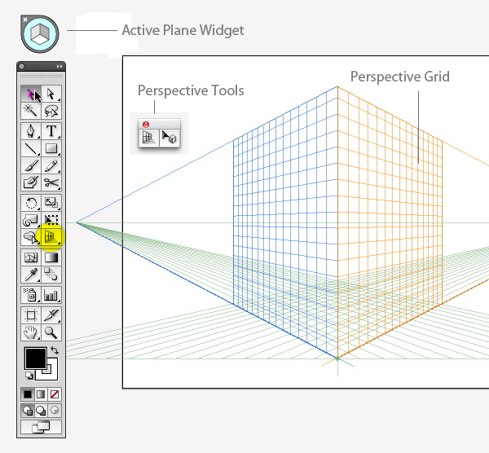
По умолчанию используется базовая сетка из 2 точек. Если вы не видите ничего похожего на сетку выше, перейдите в меню Вид> Перспективная сетка> Двухточечная перспектива и выберите обычную настройку.
Используя инструмент Перспективная сетка, переместите линию горизонта вниз, близко к уровню земли. Это даст впечатляющую перспективу с преувеличенными точками схода.
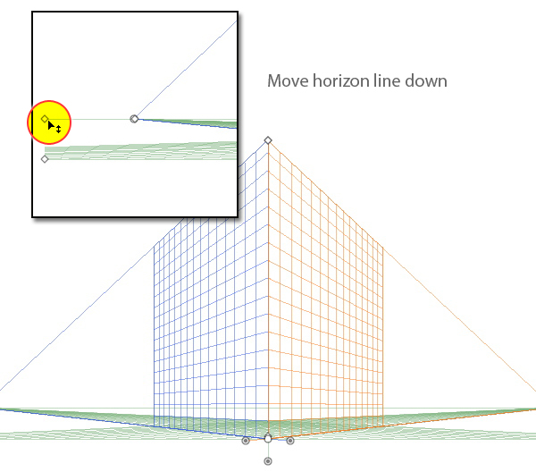
При желании вы можете сохранить эту сетку в качестве пресета для использования в будущих иллюстрациях. Для этого перейдите в меню Вид> Перспективная сетка> Сохранить сетку как предустановленную.

Шаг 2
Если вы новичок в инструментах "Перспектива", получите представление о том, как они работают, нарисовав несколько фигур в перспективе. Сначала убедитесь, что сетка видна, и щелкните левую плоскость (темно-синюю) на виджете. Теперь возьмите инструмент Прямоугольник (M) и нарисуйте в левой плоскости. Ваш прямоугольник будет нарисован в перспективе, привязанный к сетке. Обратите внимание, что рядом с перекрестием курсора теперь есть стрелка, направленная влево.
Это визуальный сигнал, который позволяет узнать, какая плоскость активна при рисовании. Теперь переключитесь на инструмент выбора перспективы (Shift + M) и переместите прямоугольник. Вы увидите, что угловые точки прямоугольника сплошные, а не полые, и выглядят тяжелее обычных, указывая на то, что фигура находится в перспективе. При перемещении объект останется в перспективе, даже если вы переместите его за пределы видимой сетки.
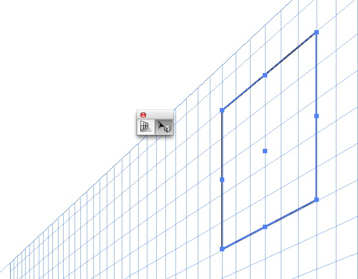

Шаг 3
Выберите правильную плоскость (оранжевую) и нарисуйте другой прямоугольник. Совместите его с первым, и вы получите базовую структуру здания в перспективе.
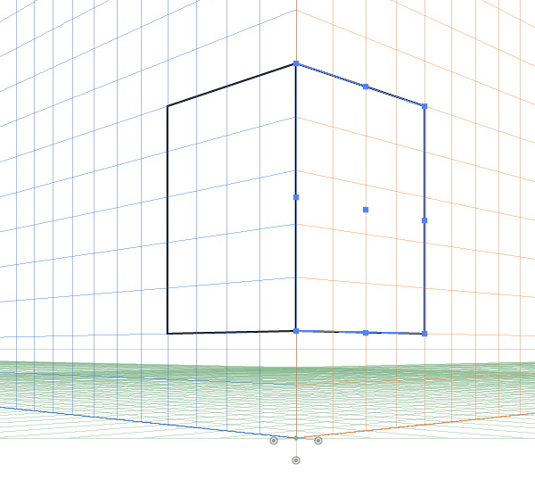
You can now add elements, such as windows, by drawing a smaller rectangle and drag-copying it — with the Perspective Selection tool — several times to make a row (or drag out one copy, then press Command + D to make a few more). All subsequent copies will remain in perspective.
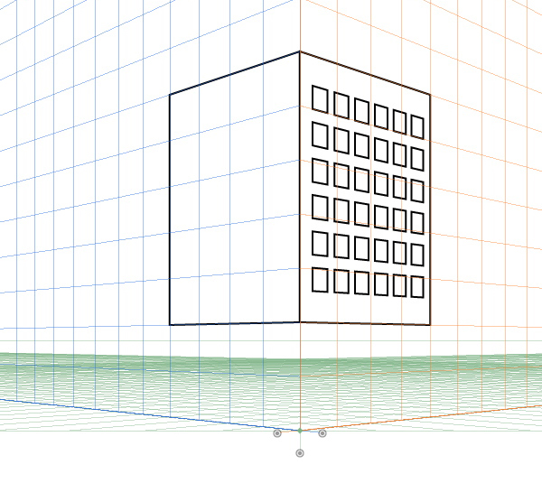

Шаг 4
Вы могли бы продолжать рисовать больше прямоугольников и выравнивать их в любой плоскости, но это может стать утомительным. Более быстрый способ - построить здания плоскими (то есть не в перспективе), затем превратить их в символы, а затем разместить их на сетке.
Выберите более светлую и темную вариации одного цвета (я неравнодушен к оранжевому) и создайте несколько простых форм зданий. Позже вы улучшите его с помощью градиентов, но пока оставайтесь простыми. Сделайте один комплект более светлым, а другой вариант - более темного цвета. Они будут использованы для светлой стороны иллюстрации и фасадов зданий, которые находятся в тени, соответственно.
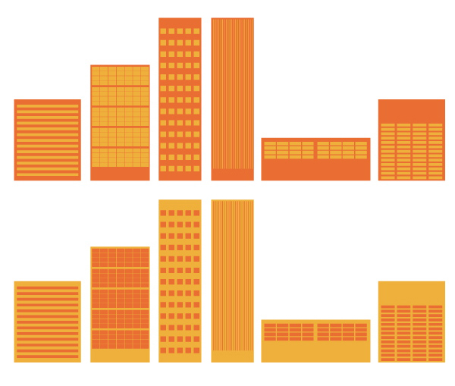
Реклама

Шаг 5
Перетащите каждое здание на панель символов. Вы можете дать каждому из них название, если это поможет вам отслеживать их — это может быть трудно определить, когда вы смотрите на них в режиме миниатюры.
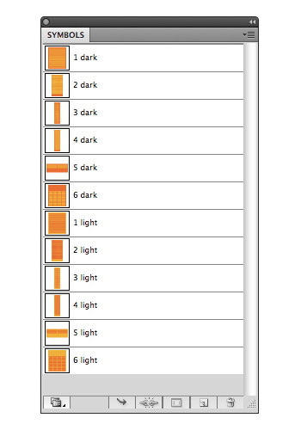

Step 6
Drag out a "lighter" symbol to the art board. Make sure the Left Plane is active, and using the Perspective Selection tool (Shift + V), drag the symbol into place. You'll see that it snaps to perspective. Do this a few more times, keeping the lighter buildings on the left plane.
Do the same with the darker building symbols, placing them on the right plane. Choose the plane on the widget, or press "3" to activate it.
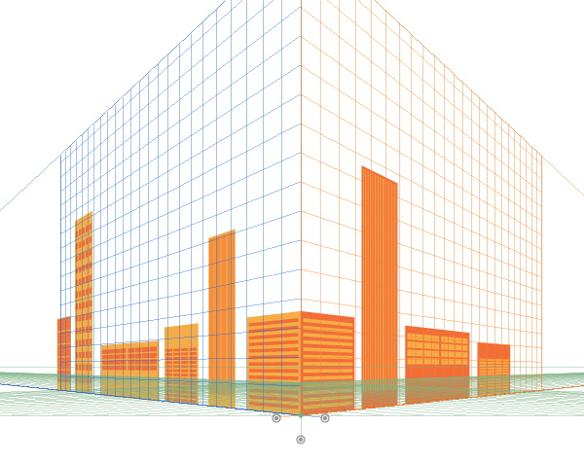

Шаг 7
Если у вас есть светлая и темная форма здания, расположенная там, где пересекаются две плоскости, вы заметите, что каждая сторона совпадает. Но если вы попытаетесь добавить темную сторону к светлой фигуре, которая находится левее точки пересечения, новая фигура не выровняется. Это потому, что если вы перетащите объект, который находится в перспективе, в правую плоскость и попытаетесь сопоставить его с объектом справа, левая фигура будет увеличиваться в размерах по мере перетаскивания, потому что она продолжает придерживаться сетки перспективы.
Итак, что вам нужно сделать, это перетащить эту фигуру перпендикулярно в перспективе.
Выберите фигуру с помощью инструмента "Выбор перспективы", удерживая нажатой клавишу "5", и перетащите ее влево. Линия указывает на то, что вы перетаскиваете перпендикулярно.
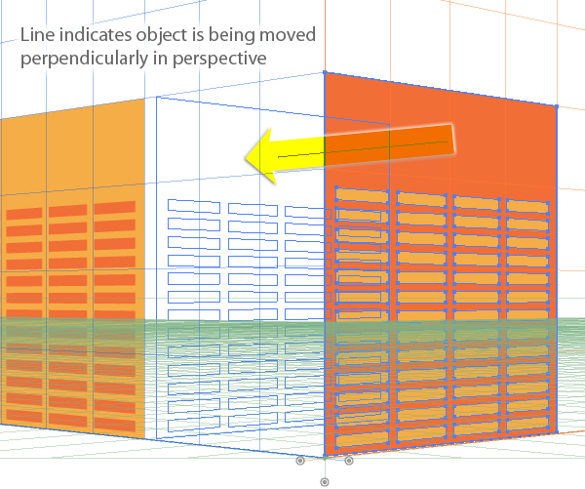
Реклама

Шаг 8
Продолжайте строить здания таким образом, пока у каждого фасада не появится соответствующая сторона. Вероятно, вам придется поместить некоторые фигуры позади других, что вы можете сделать, не влияя на перспективу.
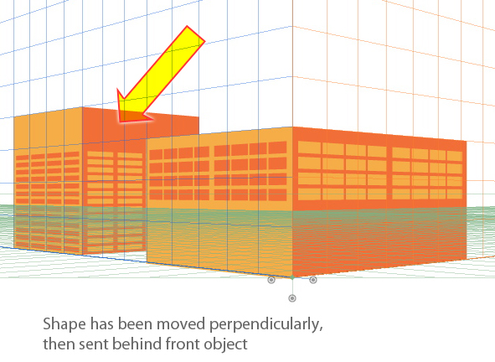

Шаг 9
Как только все здания будут расположены по вашему вкусу, увеличьте масштаб и убедитесь, что каждая сторона каждого здания выровнена аккуратно. Их не обязательно выравнивать по линии сетки, но если вы подтолкнете объект с помощью клавиш со стрелками, он будет привязан к ближайшему.
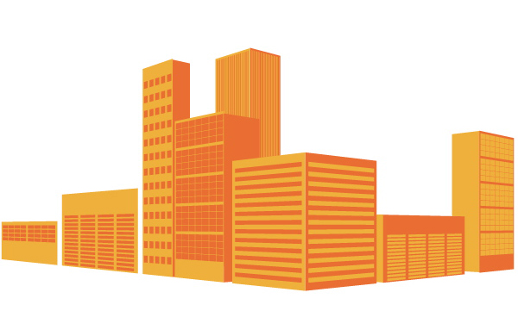

Шаг 10
Чтобы придать иллюстрации некоторую изысканность, добавьте градиенты к каждой форме здания. Чтобы сделать это, вы должны сначала освободить фигуры от сетки перспективы. Выберите фигуру и перейдите к объекту> Перспектива > Изображение в перспективе. Это разорвет ссылку на символ, так что теперь вы можете изменить внешний вид каждого объекта.
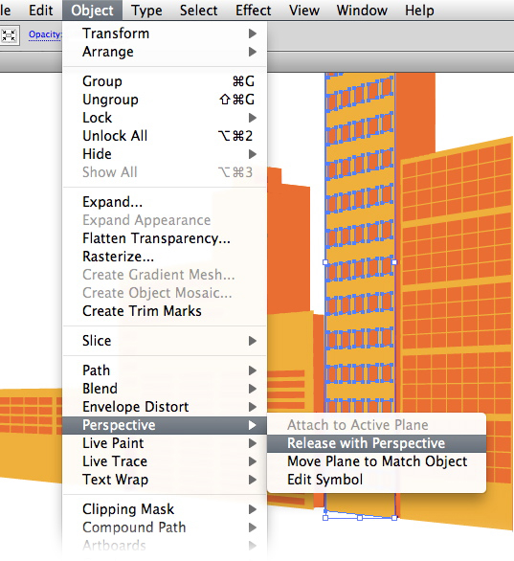

Шаг 11
Создайте набор градиентов, составленных из двух ваших оригинальных цветов, с более темным и светлым оттенком в каждом. При раскрашивании фигур используйте градиенты, чтобы усилить ощущение глубины городского пейзажа. Визуализируйте источник света и соответствующим образом раскрасьте здания, сохраняя при этом целостный вид.
Тщательно нанесенные градиенты также могут придать глубину и интерес окнам и деталям зданий.
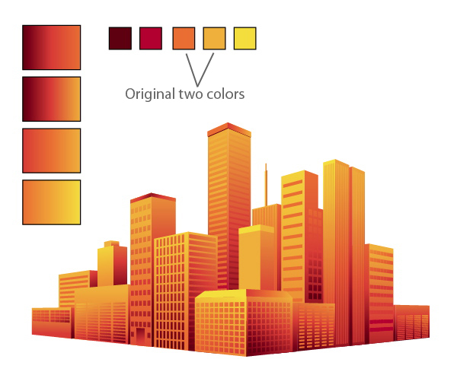

Шаг 12
Теперь мы создадим отражение. Создайте новый слой под первым слоем. Выделите весь городской пейзаж и щелкните маленький цветной квадратик на панели Слоев. Удерживая нажатой клавишу Alt, затем перетащите квадрат вниз на новый слой. Это создаст копию объектов на нижнем слое. Зафиксируйте или скройте верхний слой.
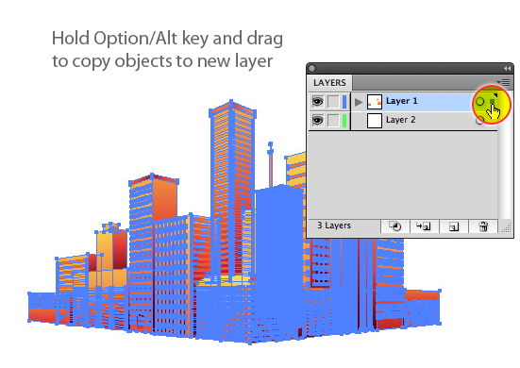

Шаг 13
По-прежнему выделяя копию, дважды щелкните инструмент Отражение и отразите объекты по горизонтали. Перетащите отраженную копию вниз, чтобы она была чуть ниже оригинала. Это и будет отражением.
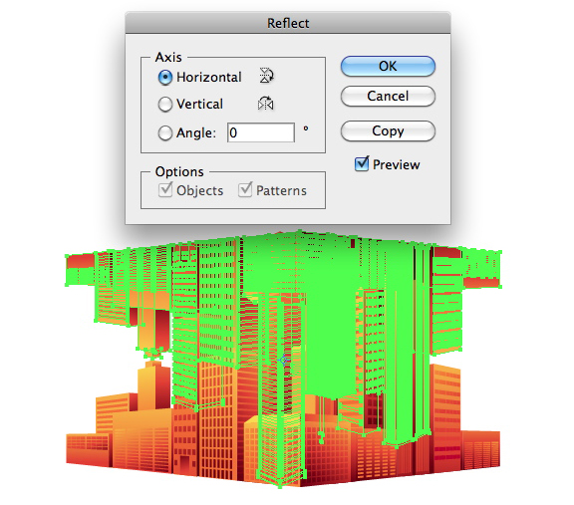

Шаг 14
Чтобы упростить отражение и сделать его менее отвлекающим, удалите все детали на каждом здании. Это своего рода рутинная работа, но вы можете упростить ее, просмотрев отражение в режиме контура и выбрав несколько окон и другие детали с помощью инструмента прямого выделения (A) и / или инструмента Лассо (Q).
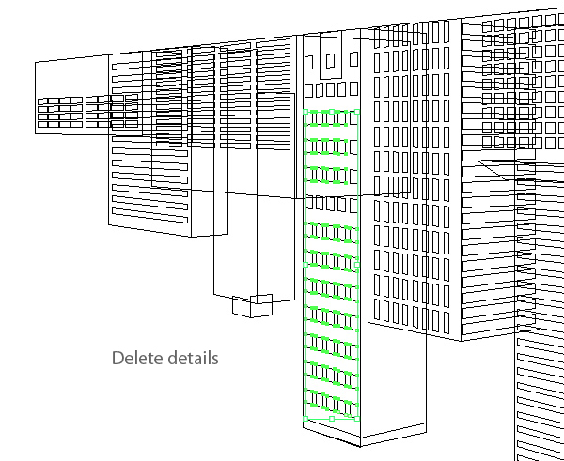

Шаг 15
Поскольку городской пейзаж - это рисунок в перспективе, создать отражение не так просто, как просто перевернуть фигуры и разместить их под оригиналом. Выделите только половину отражения. Выберите инструмент свободного преобразования (E), затем возьмите внешнюю сторону выбранных объектов и перетащите ее вверх, удерживая нажатой клавишу Command. Добавьте клавишу Shift, чтобы сохранить выравнивание преобразования по вертикали. Освоить этот танец пальцев может быть немного сложно, но после нескольких попыток вы освоите его. Наклоняйте отражение, пока оно не примет основную форму городского пейзажа. Проделайте то же самое с другой половиной.
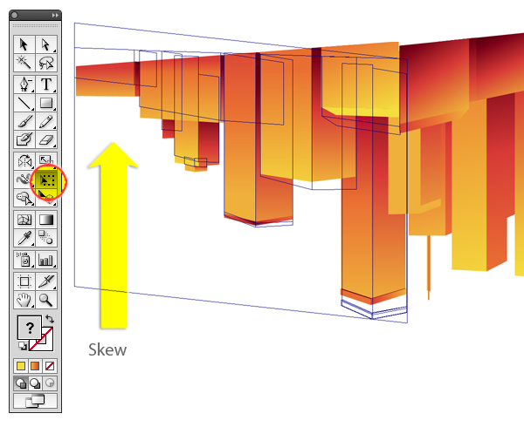
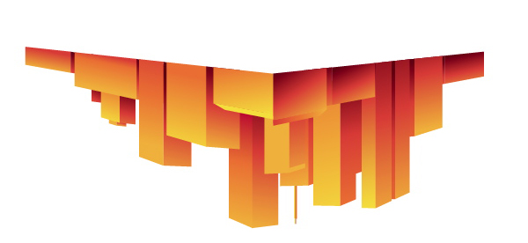

Шаг 16
Когда вы будете удовлетворены скошенными половинками, нарисуйте прямоугольник, который покрывает все отражение. Заполните этот прямоугольник черно-белым линейным градиентом, как на изображении ниже.
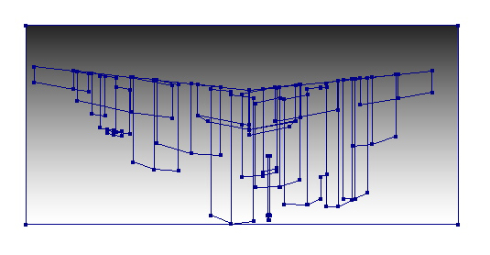

Шаг 17
Выделите прямоугольник и объекты отражения. На панели прозрачности щелкните всплывающее меню и выберите Создать маску непрозрачности. Теперь отражение должно исчезнуть. Если нет, попробуйте щелкнуть Инвертировать маску на панели.
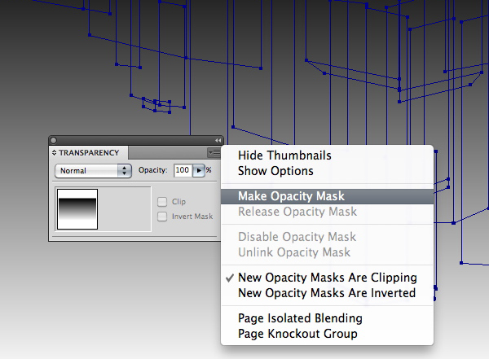

Шаг 18
При необходимости отрегулируйте затухание, отредактировав градиент. Щелкните по его миниатюре на панели прозрачности и отрегулируйте ее с помощью инструмента Градиент.
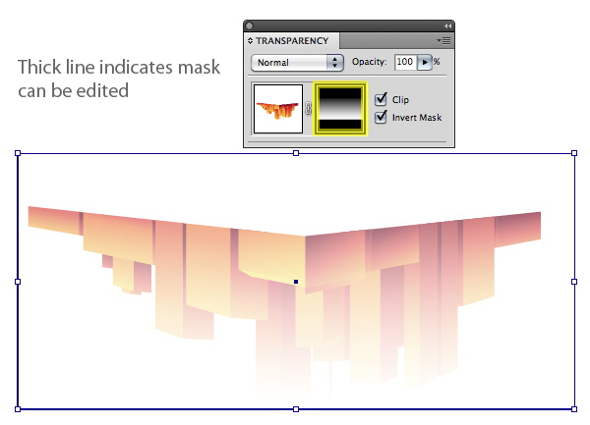
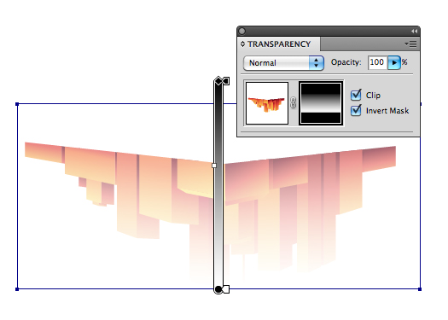

Шаг 19
При необходимости переместите отражение вверх или вниз.

